В рамках подготовки к весенне-летнему периоду состоялся пресс-тур для журналистов
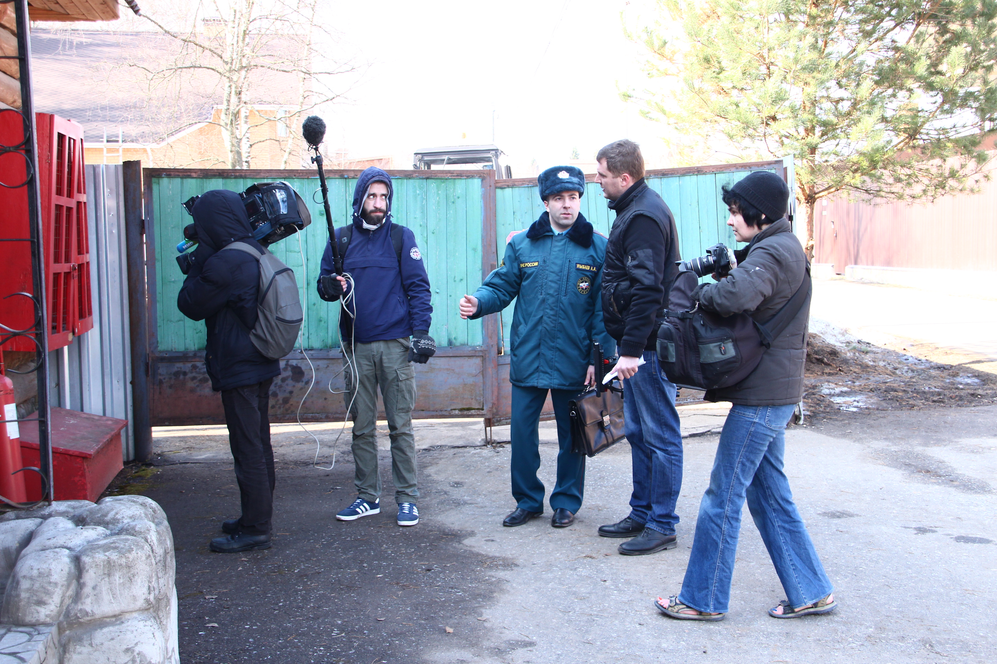
В выходные дни специалисты МЧС России совместно представителей средств массовой информации провели рейд по проверке территорий садоводческих некоммерческих объединений граждан, граничащими с лесным массивом.
Главной задачей рейдов является информирование населения о недопущении проведения сельскохозяйственных палов, сжигания мусора, разжигания костров и других видов пожароопасных работ, которые могут привести к лесным пожарам, распространение наглядной агитации, а также пресечение случаев нарушения требований пожарной безопасности.
Журналисты и сотрудники надзорной деятельности МЧС России посетили СНТ «Южное», которое расположено в поселении Десеновское. Гостей встретил председатель СНТ «Южное», Евгений Николаевич Клок.
Инспектор ГПН Артур Улыбаев совместно с председателем СНТ провели проверку территорий на соблюдение требованиям пожарной безопасности.
«С приходом теплой весенней погоды многие жители жгут сухую траву и мусор на своих приусадебных участках, что является грубым нарушением пожарной безопасности. Согласно Правилам противопожарного режима Российской Федерации, разведение костров на полях и в местах массового отдыха населения запрещено, а также запрещено использование мангалов вне специально оборудованных пикниковых точек», пояснил журналистам главный государственный инспектор по пожарному надзору Новомосковского административного округа подполковник внутренней службы Роман Буянов.
На постоянной основе инспекторы государственного пожарного надзора МЧС России проводят с населением СНТ инструктажи и беседы, где рассказывают, что разведение костров, сжигание мусора и бытовых отходов на территории Москвы строго запрещено, так как в результате возгорания может произойти пал травы, который может перейти на лесной массив и жилые дома и тогда произойдет пожар. Сотрудники МЧС объясняют жителям, что отходы нужно собирать в мешки для мусора, а затем относить их на специальную площадку, где расположены мусорные контейнера.
На территории СНТ имеется пожарный пруд и гидрант, так что для тушения пожара воды более чем достаточно. А также есть и минерализованная полоса – это очищенные от горючих материалов до минерального слоя почвы или обработанные почвообрабатывающими орудиями (опашка), или иным способом линейные участки территории, основное назначение которых задерживать распространение низового пожара или служить опорной линией при пуске отжига и встречного огня.
«Перед наступлением весенне-летнего пожароопасного периода органы надзорной деятельности МЧС России проводят профилактические рейды по проверке пожарной безопасности в СНТ,- рассказывает Роман Буянов. - Проверяются все населенные пункты и СНТ, которые могут быть подвержены угрозе лесных пожаров. За нарушение требований пожарной безопасности предусмотрена административная ответственность, штраф для граждан от 1,500 до 2000 тысяч рублей, для должностных лиц от 6000 до 15 000 тысяч рублей, а для юридических лиц от 150 000 тысяч рублей».

